KARAKTER PEMIMPIN YANG MEMURIDKAN

Suatu Kajian Teologis Tentang Karakter Pemimpin Pemuridan Dalam  
Persekutuan Doa Mahasiswa (PDM) di STAKN Toraja

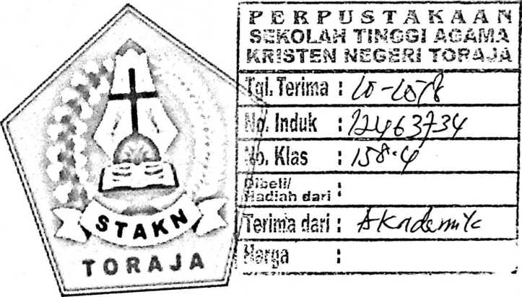

SKRIPSI

Diajukan Kepada Sekolah Tinggi Agama Kristen Negeri (STAKN) Toraja  
Sebagai Persyaratan Akadamik Untuk Memperoleh Gelar  
SarjanaTeologi Kependetaan (S.Th)

Disusun oleh:

**Yuliana Hanti**

Nirm: 20143886

SEKOLAH TINGGI AGAMA KRISTEN NEGERI  
(STAKN) TORAJA  
**2018**

Judul Skripsi : KARAKTER PEMIMPIN YANG MEMURIDKAN

Sub Judul : Suatu Kajian Teologis Tentang Karakter Pemimpin Yang Memuridkan

Dalam Persekutuan Doa Mahasiswa di STAKN Toraja,

Nama : Yuliana Hand Nirm : 2020143886 Jurusan : Teologi Kristen

Dosen Pembimbing : 1**.**Pdt.Dr.IMade Suardana, M,Th

: 2. Djidon Lamba’, M.Pd.K

Telah dipertanggungawabkan di hadapan dosen penguji dalam proses ujian Skripsi Stratum Satu (SI) jurusan Teologi Kristen, diyudisium pada tanggal 02 Agustus 2018 dengan predikat kelulusan MEMUASKAN

Mengkendek, 02 Agustus 2018

Dosen Penguji

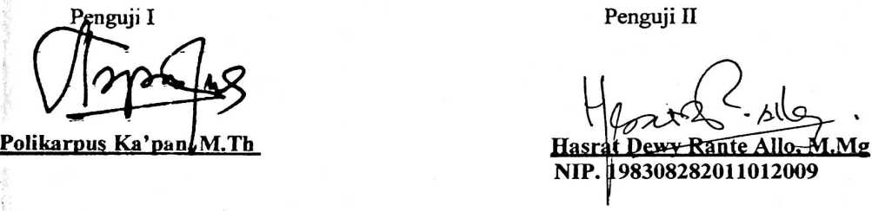

Panitia Ujian

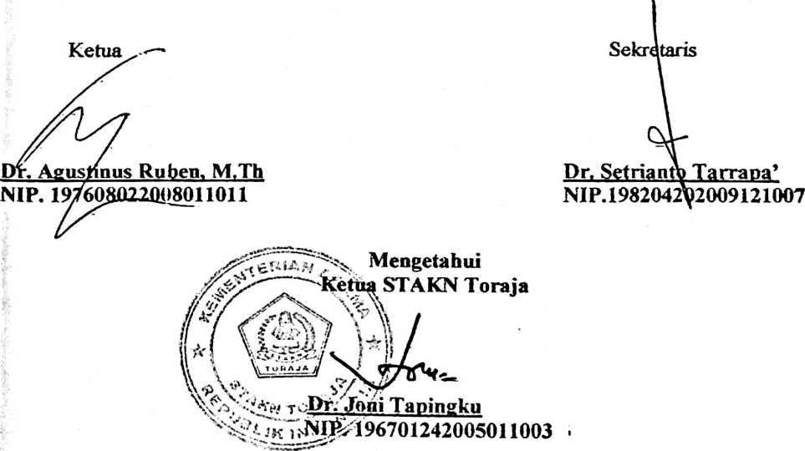

Judul Proposal : KARAKTER PEMIMPIN YANG MEMURIDKAN

Sub Judul : Suatu Kajian Teologis Tentang Karakter Pemimpin

Pemuridan Dalam Persekutuan Doa Mahasiswa (PDM) di STAKN Toraja.

Diajukan Oleh : Yuliana Hand

NIRM : 2020143886

: Teologi Kependetaan

Jurusan

Dosen Pembimbing menyetujui dan menyatakan bahwa Skripsi ini telah memenuhi persyaratan dan layak untuk dipertahankan dalam ujian Skripsi Teologi Kependetaan setelah melalui proses bimbingan dan pemeriksaan.

Mengkendek, 09 Juli 2018. Dosen Pembimbing

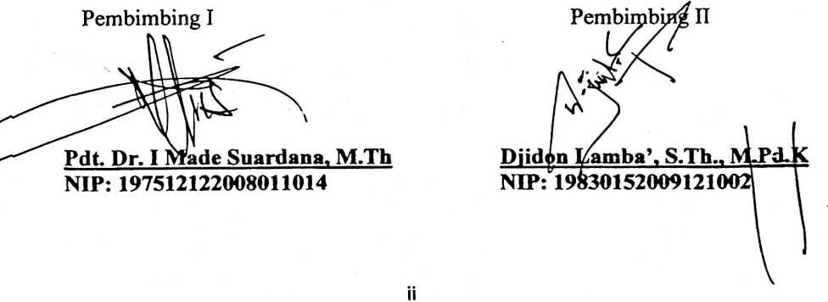

ABSTRAK

Yuliana Hand, 2020143886, menyusun Skripsi ini dengan judul Suatu Kajian Teologis Tentang Karakter Pemimpin Pemuridan Dalam Persekutuan Doa Mahasiswa (PDM) di STAKN Toraja. Skripsi Sekolah Tinggi Agama Kristen Negeri STAKN Toraja, Jurusan Teologi Kependetaan.

Dibawah bimbingan;

1. Pdt. Dr. I Made Suardana, M.Th
2. Djidon Lamba', M.Pd.K

Latar belakang penulis mengangkat topik ini adalah bagaimana supaya pemuridan yang ada di STAKN Toraja lewat Persekutuan Doa Mahasiswa dapat ditingkatkan karena hal ini sangat membantu memperlengkapi mahasiswa untuk kemudian mengembangkan mutu kepemimpinan selain yang didapatkan dari Dosen- dosen yang memberikan materi lewat maka kuliah.

Penulis membahas topik ini, karena masih ada pengurus yang diberikan tanggungjawab dalam membina kelompok dalam hal pemuridan memang masih kurang menerapkan tentang bagaimana karakter positif yang didapatkan dalam organisasi Persekutuan Doa Mahasiswa.

Oleh sebab itu, lewat skripsi ini penulis hadir memberi ide atau solusi kepada pengurus dalam Persekutuan Doa Mahasiswa agar dapat melakukan tanggung jawabnya sebagai seorang pemimpin agar setiap anggota yang dibina dapat juga menerapkan cara kepemimpinan yang baik kepada orang lain lewat memuridkan.

Pada akhir tulisan ini, penulis berharap bahwa setiap para pembaca dapat memahami arti pentingnya karakter seorang pemimpin dalam sebuah organisasi.